2022年度 障害者事業所基本研修会のご案内
テーマ：「HACCP施行1年を経過して･･･HACCPに沿った衛生
管理とは･･･今改めて学ぶ機会を持ちましょう」

―すべての食品等事業者は、一般衛生管理と共にHACCPに沿った衛生管理の実施の義務化―

国内に流通する食品の更なる安全性の向上を図る観点から食品衛生法等の一部を改正する法律が、2018月7日 国会で可決成立し、3年間の経過期間を経て2021年6月1日から「改正食品衛生法」により、すべての食品等を取り扱う事業者はHACCP（Hazard Analysis and Critical Control Point、訳：危害要因分析重要管理点）システム導入が義務化されました。
HACCP導入が決定した時（2019年）にHACCPとはどのようなものかと、県障作連は研修の機会を提供しました。その際は多くの事業所の方が参加して導入に向けての準備を整えたと思います。
完全実施から約1年が経過し、HACCP導入によって見えてきた課題があることを、先日BSテレビのニュースで特集をされていました。特に道の駅等にお惣菜を出してきた農家の方などはこの流れになかなか乗れないことが報道されていました。HACCPをもちいた衛生管理を実施することで、食品ロスをどう軽減するのかを考えながら実施することができるメリットもある反面、温度管理の必要な豆腐製造では小規模な農家では困難な課題もあり事業継続の難しさに触れていました。また、一部は設備の改正もでているときいております。
障害福祉事業所は製造企業では小規模であり、同じような課題を抱えている所もあるのではないかと想像します。また事業所での担当する職員の方が変わったりして、HACCPそのものが何故実施するのかわからなくなっているところもあるかもしれません。
今回、改めてHACCPとは何か？実施するにあたって注意すべき点等を学ぶ
機会を持ちたいと思い下記の通り実施します。コロナ禍なので人数を限定
して3会場で実施します。関係する事業所の方は是非ご参加ください。

研 修 内 容(受付：13：00から)
日 時 | 2022年7月25日（月）  13：30～15：00 | 2022年7月29日（金）  13：30～15：00 |  | 2022年7月20日（水）  13：30～15：00
講 師 | 神奈川県健康医療局保健医療部  生活衛生課（食品衛生グループ） |  |  | 横須賀市健康部保健所生活衛生課 食品保健係
会 場 | 平塚市市民活動ｾﾝﾀｰ  ＡＢ 会議室 |  | 厚木市市民交流プラザ６０１  （通称 アミューあつぎ） | 横須賀市生涯学習ｾﾝﾀｰ5階  第1学習室
定 員 | 各40名(定員になり次第締切ります)
参加費 | 無料
主 催 | （特非）神奈川県障害者地域作業所連絡協議会
共 催 | 神奈川県  (福)神奈川県社会福祉協議会施設部会 障害福祉施設協議会,社会就労ｾﾝﾀｰ協議会  神奈川県知的障害施設団体連合会、神奈川県身体障害施設協会
申込方法 | メール：syousakuren@sirius.ocn.ne.jp 又はFAX: ０４５（２９０）０２０１
参加締切 | 2022年7月11日（月）ただし、定員なりしだい締切ります。
- 神奈川県等では、新型ｺﾛﾅｳｲﾙｽ感染症の関係から研修会への職員派遣につては制限もあるなかでご協力いただき、時間等の制約がある企画なのでよろしくお願い申し上げます。
- 今回は、新型ｺﾛﾅｳｲﾙｽ感染症を考慮して3会場の準備をいたしました。
【問合せ・申込先】（特非）神奈川県障害者地域作業所連絡協議会 ℡045-290-0501
〒221-0825 横浜市神奈川区反町3-17-2 県社会福祉センター

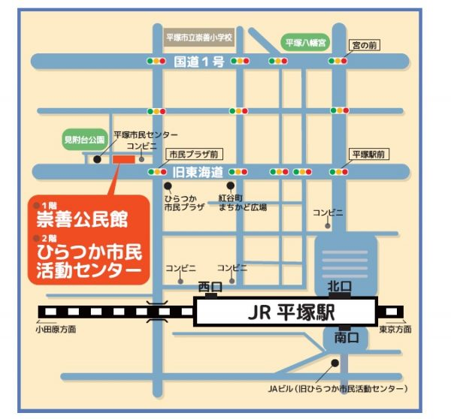
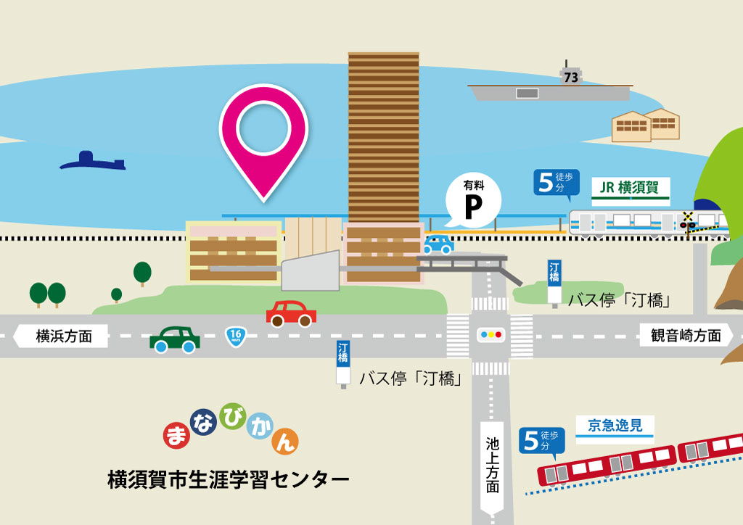
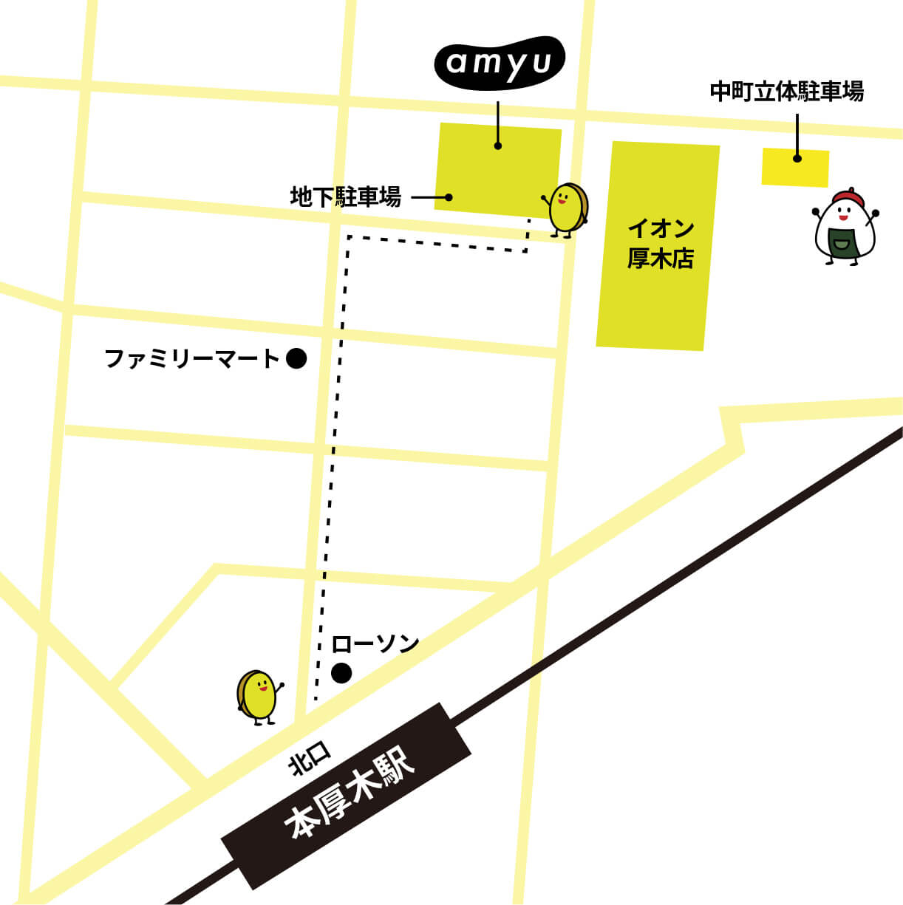
【会場案内図】
JR平塚駅西口から徒歩 8分
JR横須賀駅・京浜急行逸見駅から徒歩5分
小田急小田原線「本厚木」駅 徒歩5分

・・・・・・・・・・・・・・・申 込 書・・・・・・・・・・・・・・・・・
（FAXで申込場合はこの申込書を切らずに送付ください。送付状はいりませんので、このままご使用いただければ幸いです。）
申込先FAX: ０４５（２９０）０２０１、ﾒｰﾙ：syousakuren@sirius.ocn.ne.jp
テーマ：「HACCP施行1年を経過して･･･HACCPに沿った衛生管理とは･･･
今改めて学ぶ機会を持ちましょう」
 | 研修参加会場 | 氏 名 | 法人名と事業所名  連絡先電話・FAX | 市町村名  （区の場合記載のこと）
１ | 平塚市市民活動ｾﾝﾀｰ  2022年7月25日（月）
２ | 厚木市市民交流プラザ  2022年7月29日（金）
３ | 横須賀市生涯学習ｾﾝﾀｰ  2022年7月20日（水）
＊参加が不可の場合のみこちらから連絡いたしますので、連絡先等は必ず正確に記載ください。
＊締切:2022年7月11日（月）ただし、定員なりしだい締切ります。

